Csop. | Gyakorlatvezető | Név | Neptun | Dátum

Folyásgörbe mérés
Zömítés – Rastegajev módszer
Jegyzőkönyv
Névleges próbatest méretek:
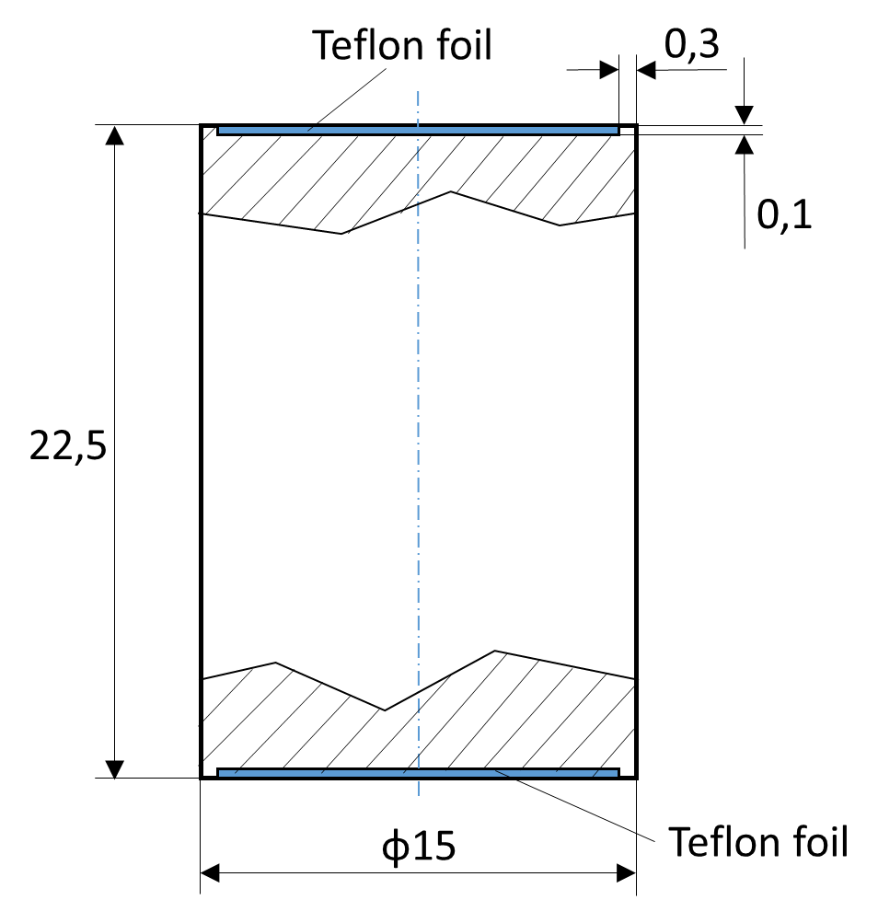 | Vizsgálati körülmények:  - egytengelyű feszültségi állapot  - kenés Teflon fóliával (0,12 mm)  Próbatest tényleges adatai:  H₀ = 22,54 mm  D₀ = 15,04 mm  Mért mennyiségek:  erő . . . . . . . F  magasság . H  Próbatest keresztmetszet:  A = D² π / 4 or  A₀ H₀ = A H → A = A₀ H₀ / H
Egyenértékű képlékeny alakváltozás:  $\overline{φ}=ln\left(\frac{H_{0}}{H}\right)$ | Alakítási szilárdság:  k_{f} $=\frac{F}{A}=\frac{4F}{D^{2}π}=\frac{F H}{S_{0} H_{0}}$

Nr. | F (kN) | H (mm) | A (mm²) | $\overline{φ}$ (-) | k_{f} (MPa)
0 | --- |  |  | --- | ---
1
2
3
4
5
6
7

Folyásgörbe
Alakítási szilárdság (MPa)

Egyenértékű képlékeny alakváltozás (-)

